Rada Miejska Węglińca

PROTOKÓŁ X/2024

Posiedzenie Komisji Społecznej Rady Miejskiej Węglińca.

z dnia 04 listopada 2024 r.
Spotkanie robocze Komisji Społecznej z działaczami sportowymi dotyczące pracy klubów sportowych za rok 2024

1. Otwarcie posiedzenia i stwierdzenie jego prawomocności.
Przewodnicząca Komisji Społecznej Radna Jolanta Gołębska o godzinie 16:15 otworzyła obrady wypowiadając oficjalną formułę: „Otwieram posiedzenie Komisji Społecznej Rady Miejskiej Węglińca”. Powitała Przewodniczącego Rady Miejskiej Pana Marka Wawrzynka, wszystkich zebranych i przekazała, że w posiedzeniu bierze udział 7 radnych, w związku z powyższym stwierdziła, że obrady są prawomocne.
Radny Dariusz Stelwach zgłosił problem z zalogowaniem się i połączeniem z systemem oraz potwierdzeniem swojej obecności. Przewodnicząca potwierdziła obecność i nakazała ująć zaistniały problem w protokole.
Wśród zaproszonych gości byli obecni prezesi Klubów Sportowych:
Tomasz Broński - Klub Sportowy „Górnik” Węgliniec,
Monika Hałdaś- Klub Sportowy „Orliki” Węgliniec,
Robert Grzelakowski – UKS „Start” Ruszów
Dariusz Stelwach – Klub Sportowy „Victoria” Ruszów

LISTA RADNYCH OBECNYCH NA POSIEDZENIU RADY
lp | nazwisko | imie | status | podpis
1 | Batog | Wanda | obecna
2 | Fedyczkowska | Maria | obecna
3 | Fink | Andrzej | obecny
4 | Gołębska | Jolanta | obecna
5 | Grabowska | Elżbieta | obecna
6 | Pańków | Łukasz | obecny
7 | Stelwach | Dariusz | nieobecny

obecni | 6
wszyscy | 7
procent | 85,71 %
Kworum zostało osiągnięte
Lista obecności radnych stanowi zał. nr 1 a lista osób zaproszonych i uczestniczących w posiedzeniu stanowi zał. nr 2

1.1. Przyjęcie porządku obrad
Do porządku obrad, który został przekazany wszystkim zainteresowanym (zał. nr 3) nikt z obecnych nie miał uwag ani wniosków, więc przystąpiono do głosowania w sprawie przyjęcia porządku obrad.
głosowanie | Przyjęcie porządku obrad
jednostka | Komisja Społeczna
wynik | Głosowanie zakończone wynikiem: przyjęto

data | 04 listopada 2024 r.
typ | głosowanie jawne imienne | większość | zwykła większość

Podsumowanie
status | ilość | procent | status | ilość | procent
ZA | 6 | 100 % | pula głosów | 7 | -
PRZECIW | 0 | 0 % | oddanych głosów | 6 | 85.71 %
WSTRZYMAŁO SIĘ | 0 | 0 % | nieoddanych głosów | 1 | 14.29 %

Wyniki imienne
lp | nazwisko | imię | głos
1 | Batog | Wanda | ZA
2 | Fedyczkowska | Maria | ZA
3 | Fink | Andrzej | ZA
4 | Gołębska | Jolanta | ZA
5 | Grabowska | Elżbieta | ZA
6 | Pańków | Łukasz | ZA
7 | Stelwach | Dariusz | nieobecny
Radni Komisji Społecznej 7 głosami “ZA” przyjęli porządek obrad. Radny Dariusz Stelwach zagłosował „ZA” podnosząc rękę.

2. Spotkanie robocze z działaczami sportowymi dot. pracy klubów sportowych za 2024 r.

Pan Robert Grzelakowski poruszył temat opłat za wynajem hali dla klubów sportowych zgodnie z Panem Dariuszem Stelwachem stwierdzili, że kluby nie powinny ponosić opłat. Pan Dariusz uważa, że Ruszów czuje się wykluczony, jeżeli chodzi o utrzymywanie obiektu sportowego. Jednocześnie stwierdził, że klub zajmuje się utrzymaniem, pracami porządkowymi, koszeniem, podlewaniem. Gmina powinna wspomagać i ustalić stałą kwotę na utrzymanie stadionów, wtedy nie byłoby problemów. Radny Łukasz Pańków włączył się do rozmowy. Pan Tomasz Broński stwierdził, że mimo tego, że opłaty są wysokie watro dbać o obiekty, aby nie doprowadzić do zniszczenia stadionów i boisk. Pan Tomasz również podjął temat opłat za wodę. Radny Andrzej Fink zaproponował obniżkę ceny wody na nawodnienie stadionów. Radny Łukasz Pańków wyszedł z zapytaniem o pozyskiwane środki z zewnątrz. Jednak Prezesi stwierdzili, że o takie środki nie wnioskowali, ponieważ ciężko zdobyć sponsorów. Pani Maria Fedyczkowska uważa, że powinna być wyznaczona osoba, która zajmowałaby się klubami sportowymi, pozyskiwała dotacje i monitorowała sprawy klubów sportowych.

Pan Dariusz przedstawił ogólnikowo koszty jakie kluby ponoszą min. na opłaty sędziów, stroje, wyjazdy, sprzęt.

Pan Robert Grzelakowski oraz Pan Stelwach przedstawili problem coraz mniejszej ilości dzieci uczęszczających na treningi, braku motywacji i samej chęci dzieci i młodzieży do uprawiania sportów.

Pan Stelwach prosił o pochylenie się nad problemem ponoszonych kosztów przez kluby sportowe na wynajem hal i obiektów. Omówił skończoną inwestycje i przedstawił prace jakie zostały wykonane w Ruszowie. Zostało zamontowane oświetlenie, łapacze, boisko boczne. Był to koszt około 50 tyś. we własnym zakresie. Uważa, że wszyscy powinni być traktowani równo. Pieniądze, które są przeznaczane na sport są naprawdę małe, ale kluby powinny być wspierane i zawsze powinny się znaleźć środki.

Tomasz Broński ponownie podjął temat braku osoby do pozyskiwania środków z zewnątrz, wyszukiwania projektów.

Dariusz Stelwach zadał pytanie prezesom, czy czują wsparcie z Gminnego Centrum Kultury, Sportu i Rekreacji w Węglińcu. Pan Tomasz Broński potwierdził pomoc i bezproblemowe podejście do każdego poruszanego tematu.

Pan Robert Grzelakowski podjął temat niewykorzystania obiektów sportowych w Gminie Węgliniec.

Przewodniczący Rady Miejskiej omówił problem reklamy i odpowiedniego przedstawienia naszych obiektów i pięknych terenów. Stwierdził, że temat cały czas jest omawiany. Obiekty jakie mamy na swoim terenie są niewykorzystane. Osoby, które miały zająć się sportem w naszej Gminie niestety odsunęły się od planów.

Warunki do uprawiania sportów w naszej Gminie są idealne. Teren, hale, obiekty jakie posiadamy są odpowiednie do organizacji obozów i zjazdów sportowych.

Przewodniczący Rady Marek Wawrzynek poruszył temat rozdysponowania pieniędzy przez sołectwa. Pan Dariusz Stelwach dołączył do rozmowy.

Radna Elżbieta Grabowska wyjaśniła rozdysponowanie funduszu sołeckiego w Czerwonej Wodzie.

Pan Robert Grzelakowski stwierdził, że finanse przeznaczane na sport są bardzo małe. „Godzimy się na to i nie idziemy w lepszym kierunku.”

Pan Stelwach stwierdził, że finansowanie klubów nie jest konsultowane jednak Radny Łukasz Pańków nie zgodził się z tym stwierdzeniem, ponieważ oznajmił, że mamy wgląd do planowanego budżetu i zmian. Rozwinął temat budżetu.

Prezes Klubu Sportowego „Orliki” w Węglińcu Pani Monika Hałdaś złożyła sprawozdanie z pracy Klubu w roku 2024

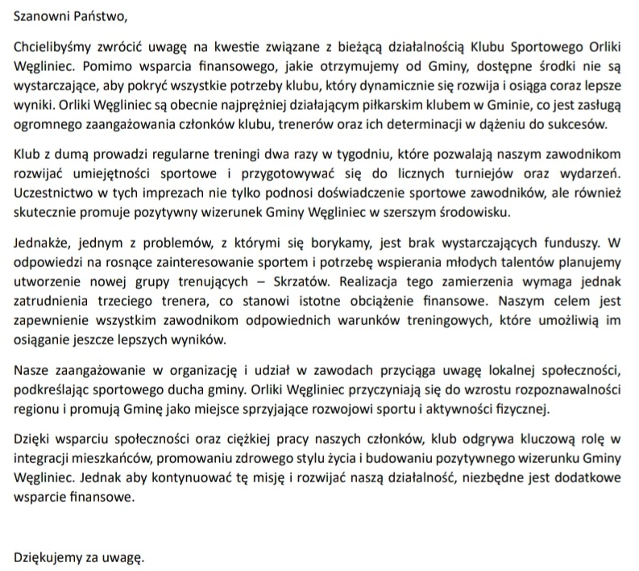

Prezes Klubu Sportowego „Górnik” w Węglińcu Pan Tomasz Broński również złożył sprawozdanie z pracy Klubu w roku 2024

Szanowni Państwo,
Klub MGKS Górnik prowadzi swoją działalność od 1953 roku, będąc blisko związanym z Gminą Węgliniec i wspólnie realizując projekty mające na celu upowszechnianie kultury fizycznej wśród młodzieży i dorosłych na terenie Gminy i Miasta Węgliniec. Nasza wieloletnia działalność przyczynia się do budowania rozpoznawalności naszej Gminy na szczeblu ponadlokalnym, a także do integracji lokalnej społeczności poprzez sportowe inicjatywy.
Decyzja o likwidacji grupy juniorów była dla nas bardzo trudna i poprzedzona została szczegółową analizą sytuacji finansowej klubu. Pragniemy podkreślić, że krok ten był niestety nieunikniony ze względu na znaczne koszty, które przewyższyły nasze możliwości finansowe. Na początku roku finansowego stworzyliśmy budżet, który miał zapewnić funkcjonowanie klubu, w tym grupy juniorów, przez cały rok kalendarzowy. Jednakże w wyniku rosnących kosztów operacyjnych, takich jak wynajem obiektów sportowych, zakup sprzętu, opłaty trenerskie oraz organizacja rozgrywek, fundusze przeznaczone na cały rok zostały wyczerpane już w pierwszym półroczu.
W tej sytuacji dalsze utrzymanie grupy juniorów stało się niemożliwe bez narażania klubu na poważne zadłużenie, co mogłoby zagrozić stabilności finansowej całej organizacji. Decyzja o likwidacji grupy juniorów miała na celu zabezpieczenie przyszłości klubu i uniknięcie dalszych problemów finansowych. Środki, które pozostały, zostały przeznaczone na utrzymanie grupy seniorów, aby zapewnić kontynuację działalności klubu.
Mamy nadzieję, że w przyszłości uda się przywrócić grupę juniorów, gdy tylko sytuacja finansowa na to pozwoli i uda się znaleźć odpowiednie źródła wsparcia. Liczymy na zrozumienie ze strony Rady Miasta oraz wsparcie w poszukiwaniu możliwości finansowych, które umożliwią wznowienie działalności grup młodzieżowych w naszym klubie.
Z wyrazami szacunku,
Tomasz Broński - Prezes
MGKS Górnik

3. Sprawy różne
Przewodniczący Rady Miejskiej Marek Wawrzynek poruszył temat zwrotu diet Radnych
uczestniczących w posiedzeniach zdalnie po 01 lipca 2023 r.

O godz. 18:15 Przewodnicząca Komisji Społecznej Jolanta Gołębska zakończyła posiedzenie.

PRZEWODNICZĄCA KOMISJI
JOLANTA GOŁĘBSKA

Protokołowała;
Justyna Bieńkowska
wz. Referent ds. obsługi Biura Rady Miejskiej
Węgliniec, dn. 04 listopada 2024 r.

